教案名稱：大腦與記憶的秘密檔案
教案主題：自我管理之優質學習
課程背景（設計源起、理念、或教案特色）：
◎課程設計理念：
筆者擔任國中輔導教師期間，常常聽到學生對於國中階段最倍感壓力的事情就是課業壓力，尤其是不知道怎麼唸書準備考試，覺得自己唸過就忘，也會常來請教筆者讀書的方法。我在思考的是很多孩子很努力準備學科是為了應付考試，往往失去了體會書中知識的樂趣，如果能有方法讓孩子了解到自己是如何學習知識並且透過有趣且有意義的方式協助學習，不是很好嗎！
我回想起大學時代曾經修過最有趣的一門課──認知心理學，以及洪蘭教社解讀大腦的神秘檔案，都開啟我對大腦如何運作記憶的興趣，彷彿過去求學階段所遇到的學習問題都能得到科學的解答，我開始發現讀書不是死的東西，而能夠運用一些方法。於是我設計「優質學習」的課程，就是希望透過認知心理學中對大腦記憶的認識，讓學生反思如何創造一些方法讓學習更有樂趣學習，一想到這裡我覺得真是太有意思了！
◎教案特色：
透過體驗記憶的活動，讓學生經驗分享記憶策略，再用科學的角度去解釋原因，舉例如何應用在學科中的知識以觸類旁通，我設計的活動與舉例都很生活化，能引發學生學習動機。我的教學流程：
透過大腦與記憶的關係解釋如何影響學習
記憶體驗活動
反思個人學習模式

討論新的記憶策略
實踐記憶方法於學習中

課程架構（流程）
單元名稱 | 實施時間 | 課程內容簡述
神秘的七±二 | 45 | 認識大腦與學習之間的關聯並了解大腦對於記憶的運作。
記憶寶盒 | 45 | 透過「記憶寶盒」與「歌曲大搜查」之活動發現記憶策略的重要性。
神奇記憶術 | 45 | 反思個人學習歷程並運用記憶策略於生活中。
臺北市98年國中綜合活動教學活動設計表
單元名稱 | 神秘的七±二 | 實施年級 | 九年級
能力指標 | 1-4-3掌握資訊，自己界定學習目標、制訂學習計畫並執行。
單元目標 | - 認識大腦與學習、記憶的關聯。  - 學習運用記憶方法突破大腦對於短期記憶的限制。
課前準備 | 大腦圖片、數字組(6碼-15碼)
教學流程 | 教學內容與說明 |  |  | 時間 | 教具 | 備註
壹、引起動機  貳、發展活動  叁、綜合活動 | - 各位同學，你能記得五歲以前發生任何一件事情的請舉手，是什麼樣的事件請跟我們分享，為什麼這些事情會讓你印象這麼深刻記到現在？  - 根據學生經驗分享自己小時候的記憶，說明大腦內部的運作與我們能回想起這些記憶的關聯。  - 情緒與記憶的關聯：大腦中有個物體主掌人類的情緒，叫「杏仁核」，我們的感官接收到外在的訊息後會傳達到杏仁核，杏仁核會根據大腦解讀訊息的意義釋放出不同的情緒反應，例如高興、難過…等。杏仁核的正下方有一海馬體，主掌人類的記憶。杏仁核如果接收的是強烈的情緒，會直接影響到下方的海馬體，因此海馬體會深刻的記下這的記憶。也可以解釋各位同學為何能記得五歲以前發生的某些經驗，因為這些經驗的情緒多是開心的或是痛苦等。所以要引發有效的學習，情緒必須是快樂的，海馬體會連結快樂的情緒與學習的效果。  - 所以今天要引發一些快樂的情緒來幫助你有效的學習。  活動一：數字的記憶  - 請學生準備一張紙，將聽到的數字寫下來。  - 教師準備一組一組的數字，從5碼到13碼，每一組的數碼會遞增，教師每次唸完一排數字後，請學生寫下來。如：9碼【619352874】10碼【3846172953】11碼【57142398863】(附件三)  - 全部寫完後請學生核對答案，了解每一題答對人數的比例。  - 詢問最後一組13碼答對的同學是用什麼方式記憶的。如：學生使用三個一記或四個一記、不斷背誦…  - 以神秘的7±2，說明人的記憶有限，從感官接收訊息傳達到大腦記憶大約能維持20秒，所以我們一般人能記憶的量大概在5-9組之間，要突破9的限制，必須使用一些方法記在腦海裡或是寫下來就能擴充記憶的量。  活動二：長字串的記憶  - 教師在黑板上寫下一排數字，共15碼，給同學們10秒時間記下來。時間到後請他們寫在紙上。如：520911303815647  - 詢問答對的同學是用麼方式記憶的，將這些同學提供的方法寫在黑板上。  - 同學提供的答案：用三個一組或四個一組、將數字變成有意義的事件，如520想到我愛你、303想到班上同學的座號、647同學名字的諧音或是想到同學的生日…。  - 邀請同學分享完長字串的記憶方法後，教師再出一題15碼數字寫在黑板上，第二次統計答對的人數，是否比第一次多。  - 從同學提到的方法中歸納出記憶的法則：  (1)分組法：將15碼數字分組，變成五組或四組，只要能符合7±2的範圍內就能被記憶。  (2)聯想法：將數字分段，賦予有意義的畫面，想到畫面就可以連結岀該物體。看到303想到同學的座號。  - 邀請同學分享今日所學。  - 教師總結：這一堂課各位已經開始發現到記憶術有趣的地方，各位可以想一想這些記憶方法可以用在生活中哪些地方，下一堂課要在帶領各位發現更多有效的記憶學習喔。 |  |  | 10  20  20 | 大腦圖片  (附件一)  數碼(6-15碼  學習單  (附件三)

單元名稱 | 記憶寶盒 | 適合實施對象 | 九年級
能力指標 | 1-4-3掌握資訊，自己界定學習目標、制訂學習計畫並執行。
單元目標 | - 透過生活化的例子認識不同的記憶策略。  - 經驗分享自己的學習歷程與學習同學的記憶策略。
課前準備 | 箱子*1(內裝25樣生活物品)、歌曲大搜查、
教學流程 | 教學內容與說明 |  |  | 時間 | 教具 | 備註
壹、引起動機  貳、發展活動  叁、綜合活動 | 上週我們考驗的是「數字的記憶」，也看到大腦記憶的限制，現在我們測驗文字的記憶，是否會出現不一樣的情形呢？  活動三：記憶寶盒  - 教師準備二個箱子，其中一個箱子裝滿25樣生活用品。教師依序拿出一樣物品讓學生看，待25樣物品全部丟進另一個箱子後，請學生寫下來有哪25樣東西。  - 學生可以不用按照順序寫，想到什麼寫什麼；待學生都想不出來後即對答案。  - 了解班上答對個數最多的同學是用什麼方式記憶，請同學經驗分享。  - 將學生分享的答案寫在黑板上，詢問台下同學覺得哪個記憶方法他們最有興趣。  - 討論與分享：  (1)教師分享剛剛觀察同學們回想25物品時的表情，詢問他們為何這麼掙扎還不願意放棄？平常學習的時候是否有遇過類似的心情？  (2)為什麼一開始的物品跟最後幾個物品都可以輕易記起來，中間的物品卻忘記了？  (3)有什麼方法可以幫助我們記憶中間那段？  - 教師分享：人能夠維持高度專注的時間為20分鐘，所以即使一堂課專心聽也會忘記片段，因此寫下來(例如抄筆記)是能將整段記憶保存，隨時可以複習，不用再挑戰各位的短期記憶囉！  活動四：歌曲大搜查  - 教師從時下流行歌曲選出24首歌名，將這些歌名串成一篇文章。(附件四)  - 教師將這個故事唸給全班聽，並請各組仔細聆聽故事中出現哪些歌名，待教師唸完後要合作寫下來。  - 了解每一組答對的情形，詢問各組剛才是用什麼方式記下來的？對於沒聽過這些歌名的同學他們又是如何記憶並提供答案呢？  - 教師分享：這些歌曲彼此之間沒有關聯，要用歸類法或關聯法去記會很有限，因此用故事的方式串連，在腦袋裡會產生畫面，有劇情的畫面能將這些記憶串聯起來，當各位覺得很有趣的時候也就都記起來啦！  - 邀請學生分享今日的記憶術可以用在生活或學習哪些地方。  - 教師總結：透過今天的活動各位會發現要有效的記憶，且能夠儲存在長期記憶，讓你印象深刻是很重要的條件，所以透過有趣的故事連結或是畫面聯想，都能夠快速幫助我們回想，下次也試試看創造有趣的故事把枯燥又難記的事物穿連起來吧！ |  |  | 25  20 | 箱子*1(內裝25樣生活物品)、  歌曲大搜查 (附件四)

單元名稱 | 神奇記憶術 | 適合實施對象 | 九年級
能力指標 | 1-4-3掌握資訊，自己界定學習目標、制訂學習計畫並執行。
單元目標 | 1.運用所學之記憶策略於學習中。  2.認識一日學習的黃金時段，了解休息與知識消化的重要性。
課前準備 | 法國大革命歷史、大腦與記憶的相關文章
教學流程 | 教學內容與說明 |  |  | 時間 | 教具 | 備註
壹、引起動機  貳、發展活動  叁、綜合活動 | 教師：各位還記得第一堂課我們進行數字記憶的活動時，老師在黑板上寫下一組15碼的數字，你還記得這排數字的請寫下來。了解答對的人數，詢問這些同學為何經過兩星期還能夠記得這組數字？  活動五：神奇記憶術  - 教師：學習有效的記憶術能夠讓我們的記憶達到神奇的功效，也就是為什麼經過兩星期，各位還能夠回想起老師在課堂上舉出的例子，因為已經被各位有效地記在腦海中了。  - 將前兩周同學們提到的記憶方法與教師提供有效記憶方法列在黑板上。如：歸類法、心像法、關聯法、故事敘述法…。  - 請同學腦力激盪每一種記憶術可以幫助我們學習哪種知識。  (1)歸類法：將眾多事物歸類為幾大類，相似的同一類，容易觸發旁邊的知識。  (2)心像法：在心裡把所有要記憶的內容想成一個畫面。如：八國聯軍圖像記法  (3)關聯法：找出彼此的相關性，如英文單字agriculture可想成a green culture(一個綠色的文化＝農業)  (4)故事串聯法：將內容用自己的故事組織起來，像是在說故事其實在回憶內容  - 分享自己覺得最實用的方法。  - 舉一反三：教師發下有關法國大革命的學習單，請各組運用上述的記憶法將這段歷史記住並說出內容。  - 邀請各組上台分享用到哪些記憶法。  活動六：記憶恆久遠，一技永流傳  - 教師：學習了有助於學習的記憶術之外，更重要的是身體與大腦的狀態必須配合才能事半功倍。  - 介紹與一天中大腦記憶量最有關的物質──血清素，說明休息與知識消化的重要性。(此部分的介紹可參考洪蘭教授對於大腦物質與學習相關的文章)  綜合活動  1.邀請學生分享自己學習這三堂課的心得。  2.教師總結 |  |  | 5  30  10

貳、參考資料
1.張春興(民80)。現代心理學。台北市:東華。
2.鄭昭明（民82）。認知心理學。台北市:桂冠。
3.洪蘭（民90）。講理就好。台北市：遠流。
4.黑谷亨著，高淑楨譯(2008)。圖解大腦奧秘。台北市：書泉。
5.孫易新(民91)。心智圖法。台北:耶魯。
6.教師自編教材。

叁、教學經驗分享
- 筆者三堂課上下來發現學生的反應很好，尤其是記憶活動對他們而言是一種自我挑戰，每個人都聚精會神在活動中，之後聽到同學們記憶策略的分享，更是有人嘖嘖稱奇，使用同學們提供的招術再試一次，發現大部分的同學都認為有技巧記憶的確能夠記得更快。而我也發現同學們對於大腦如何運作很感興趣，他們會提出一些問題希望我能解答，例如：IQ180的人大腦有不一樣嗎？如果所有事情都記到長期記憶，我們的大腦不會爆掉嗎？失憶的人還可以學習嗎？海馬體受損的人會怎樣？這些都是我在課堂上遇到學生提出的問題，我試著用科學的角度去解釋，會發現他們很enjoy在聆聽他們想知道的答案。
- 記憶的學習可以連結很多生活上的事物，除了收集記憶術的使用方法之外，教師在教學前可以多想一些生活的例子，能夠讓學很快領悟如何使用此記憶術，例如：八國聯軍諧音的記法、英文animate可用animal來聯想…等。
- 每次說明完一種記憶方法後，要再舉一個例子讓學生試試看如何運用此方法去記，例如martial(武術)，請學生自己想出一個方法能夠連結中英文。請學生彼此交流提供自己的記憶方法，此方法能讓他們舉一反三觸類旁通。
肆、上課照片與學習單分享
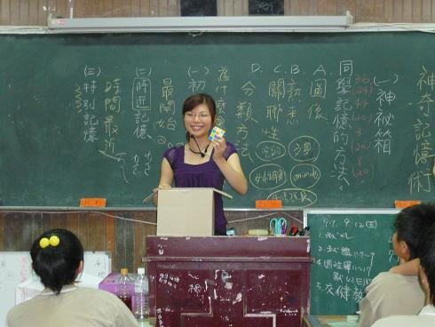
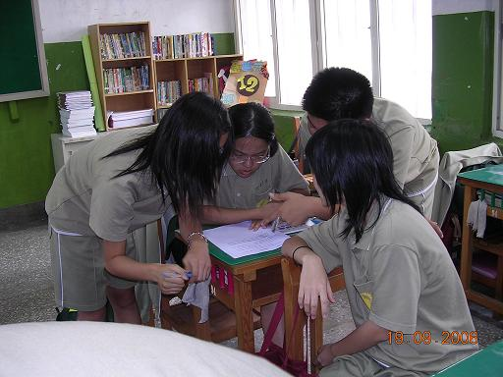

記憶寶盒~你是怎麼記這麼 歌曲大搜查考驗小組
多樣物品的呢? 一起合作記憶
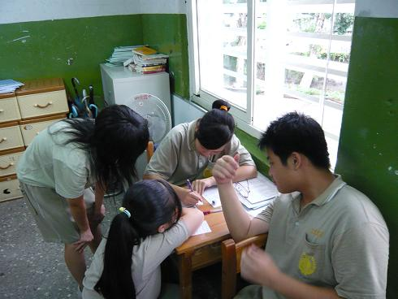

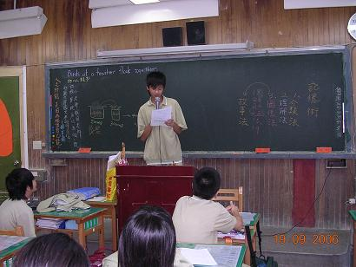

小組討論有趣記憶術 各組上台分享故事記憶法
的應用

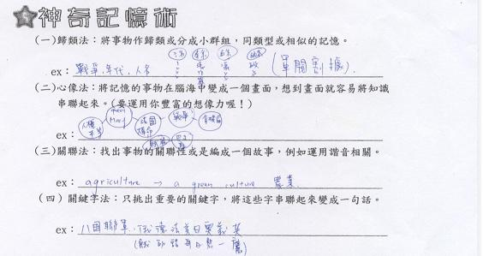
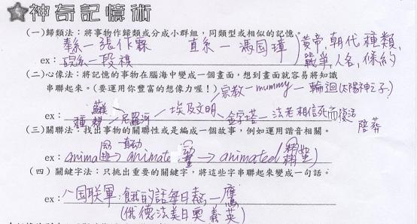
記憶法的運用
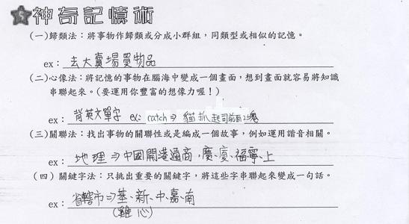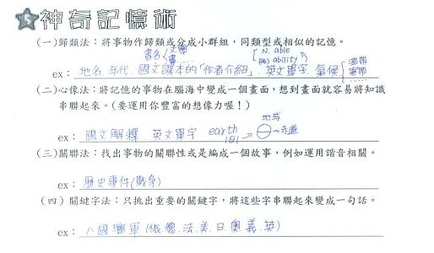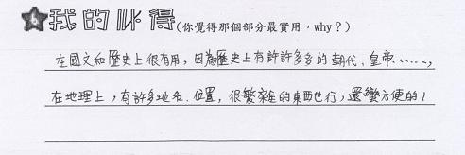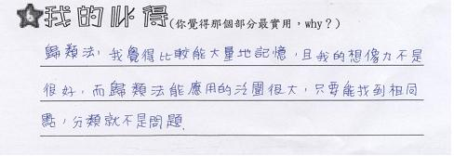
舉一反三，運用在其他學科與生活中

伍、相關附件
心得分享
附件一 大腦圖片(翻拍自張春興，現代心理學)

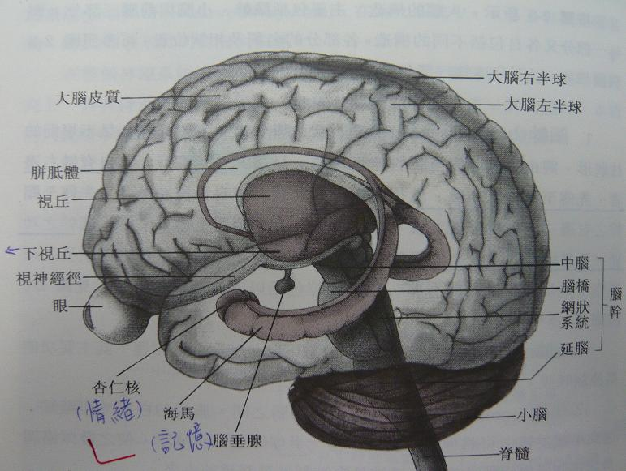
與情緒及記憶有關的邊緣系統杏仁核與海馬體

附件二
大腦與記憶的秘密檔案Part I
認識我們的大腦
大腦中和記憶有關聯的邊緣系統：_______and________

所以快樂的情緒與記憶結合，才能引發快樂的學習喔！

(一)在數字記憶的活動中，我最多能記得__________碼的數字
(二)我是用什麼方法記的？
___________________________________________________________
(三)舉一反三：生活中什麼記憶可使用此方法？
__________________________________________________________
(一)神秘箱中的25樣物品，我記得____________個物品
(二)我是用什麼方式記的？
___________________________________________________________
(三)同學分享了哪些記憶的方法？
___________________________________________________________
(四)哪個我覺得最有用，why?
___________________________________________________________
(一)我們這一組使用什麼方法記的？
(二)舉一反三：生活中什麼記憶可用此方法？
大腦與記憶的秘密檔案Part II

短期記憶：從感官接收到訊息後傳達至大腦，記憶大約能維持_________秒
所以如果一次要記得很多事情，不記下來的話就會忘記。
例如：
長期記憶：能夠被有效的記憶，不容易忘記，只要檢索記憶庫就能夠回憶起來。
學習要有效率必須有方法、有技巧地將知識儲存到長期記憶。
例如：_______________________________________________
(一)歸類法：將事物作歸類或分成小群組，同類型或相似的記憶。

ex：_________________________________________________________
(二)心像法：將記憶的事物在腦海中變成一個畫面，想到畫面就容易將知識
串聯起來。(要運用你豐富的想像力喔！)

ex：________________________________________________________
(三)關聯法：找出事物的關聯性或是編成一個故事，例如運用諧音相關。

ex：________________________________________________________
（四）關鍵字法：只挑出重要的關鍵字，將這些字串聯起來變成一句話。

ex：_________________________________________________________

★記憶法則★：不斷的複誦可以將短暫的記憶儲存到長期記憶，但是如果沒有有效率的記憶，就像考前10分鐘開始唸書，雖然小考試印象深刻能夠輕易作答，但到了大考卻忘得差不多。要有效記憶，必須將知識化為有意義，能夠被連結或聯想，一旦你想起那個畫面，記憶自然就跑出來囉！讀書不苦，試著運用你的想像力吧！
(你覺得那個部分最實用，why？)
_________________________________________________________________
_________________________________________________________________
_________________________________________________________________
附件三

數字的記憶
5碼 25384 6碼 741962
8碼 35871240 9碼 619352874
10碼 3846172953 11碼 57142398863
12碼 335897014256
13碼 2149083276215

長串數字的記憶：
520911303815647
- 利用分碼，將數字變成群組來記憶，可擴充記憶的量
如：520 911 303 815 647
- 將無關聯性的項目，用有意義的字連結，加強心中的意像，之後便可以檢索情境回想記憶的字串
如：我愛９１１班，搭乘303號公車去中秋烤肉花了647元。
- 例題練習：
715474630319882
分碼：715 474 630 319 882
串聯：中元節我搭474飛機去禁煙節晚會看見319槍擊案，爸爸餓所以叫了披薩
- 理論說明：
神奇的7加減2，大腦分為兩種記憶，短期記憶與長期記憶
★短期記憶：容量有限，只能維持20秒，靠視覺與聽覺進入記憶區，一般人大腦對於短期記憶的容量為7±2，超過此容量越多越容易忘記。所以電話號碼跟手機號碼都設計在此範圍內。
★長期記憶：將視覺與聽覺接收到的訊息，經過反覆覆誦，與處理過程可以進入到長期記憶，處理過程越久越能維持住，有些人經過幾十年的歲月還可以記得就是長期記憶的功能。所以學習知識能夠長久必須使記憶進入長期記憶，這就是我們要學習的方法啦！

附件四

歌曲大搜查－請各組聽完故事後，找出其中的24首歌

這是一個發生在清朝的故事，黃飛鴻是一位出身寶芝琳的武林高手，因為意外地撿到十三姨的【金包銀】，讓兩人對彼此都有好感，飛鴻對十三姨的【曖昧】【終於說出口】他們就像【梁山伯與茱麗葉】一樣，【一個像夏天一個像秋天】，幸福地過著【１００種生活】。

但是，讓飛鴻的人生無法【倒帶】的事情發生了，十三姨【背叛】了他，十三姨愛上了【Mr.Q】，這個阿豆仔喜歡表現自己【牛仔很忙】的樣子來吸引十三姨，身為【龍的傳人】的飛鴻忍不下這口氣，他穿上了【王子的新衣】，來到【千里之外】的【精武門】，兩人決定來一場【野蠻遊戲】拼出高下。黃飛鴻穿上【霍元甲】， 準備拿出【雙節棍】，說時遲那時快，突然傳來一隻【鴿子】，Mr.Q化身【專屬天使】帶著十三姨私奔。

黃飛鴻最後只好在晚風裡唱著【夜曲】，【含淚跳恰恰】，希望仍有機會【為你寫詩】，這一段【不能說的秘密】，被寫成一首【小情歌】，傳誦至今。

附件五

認知心理學中與記憶學習相關之內容參考
★學習的策略：
＊集中注意力：在我們的周圍有許多的訊息，如果這些訊息沒有被我們注意到，很容易就會從我們感覺系統消失，結果就像從未出現過一樣。例如每天搭公車的途中有開三家早餐店，但我們只注意其中一家，另外兩家即使存在也不會被我們注意與記憶。所以我們的感官是「選擇性」注意。
集中注意力是學習的第一道關卡
＊避免干擾：大腦感官會同時接受很多訊息，例如聽音樂，視覺與聽覺同時進入到大腦，對大腦而言都是有意義的訊息，會同時被吸收。所以讀書聽音樂會對學習打折扣。也可以解釋說，為何我們覺得自己很專心並沒有聽到音樂，但之後歌曲的旋律卻出現在生活中被我們哼著。
＊作筆記
初始記憶：一開始的記憶因為專注力最夠所以最容易被記得。
時近記憶：快結束的記憶因為時間最相近，最容易被複誦與檢索。
中間那段記憶：因為受到前後的干擾而被忽略。所以中間的記憶要能 夠被記起，最好的方法是寫下來，透過視覺去記憶；此外，中間的記憶要能夠被連結成字串，或是透過圖像與心像的方法串聯，才能有效被喚起記憶。

＊複誦與複習：對於短期記憶進入長期記憶最有幫助。短期記憶只能維持20秒，經過複誦可在大腦產生運作，能夠被記憶。尋求有效的媒介，例如將數字轉成語言，如566-烏溜溜；8825252-爸爸餓我餓我餓。或是歸類與組織。

★記憶的方法：
1.使用心像法：心像是一種心理能力，能夠在心理想像一幅圖畫，透過配對的方式去記憶。例如歌曲大搜尋。
2.關鍵字：將每個詞的關鍵字取出來合成有意義的一句話或是影像。
俄德法美日奧義英：肚子餓的話，每天熬一隻老鷹
3.聯想法
英文：Pushy:強勢的(一直推人,感覺很強勢)
Agriculture：農業(ㄟ!綠色的文化)
4.位置記憶法：將要記憶的項目跟日常生活連結，例如想到班上同學就想到哪一章節；想到鉛筆盒內的東西就想到某一課。也就是將記憶項目與生活容易回想起來的情節所配對。
5.複誦：當然！最有效的學習法就是不斷複習，加深印象。

